ESBOÇO DA REUNIÃO DA CÉLULA

COMECE NO HORÁRIO (19h.) E C/ ORAÇÃO! (3 min.)

1º.QUEBRA-GELO! (15 minutos)
Se você ganhasse hoje um milhão de dólares, como você começaria a gastar essa fortuna?
2º.LOUVOR/ADORAÇÃO (15min., máx. 3 louv.)
3º.MOMENTO CONFRATERNIZAÇÃO(5 m.)
- Apresente e dê as boas vindas aos visitantes.
4º.MOMENTO DO TESTEMUNHO(5 m.)
5º.MOMENTO DA INTERCESSÃO(5 m.)
- Ore pelos desempregados, doentes, desviados, etc.
6º.MOMENTO DA CONTRIBUIÇÃO(5 m.)
- Fale sobre a bênção de dizimar e ofertar ao Senhor.
- Incentive os irmãos a contribuirem com o item do rancho e a entregarem na célula ou na celebração.
7º.COMPARTILHAR A MENSAGEM (30 min.)
COMPROMISSO COM A FAMÍLIA!
a-Como deve ser o compromisso do marido?
b-Qual o compromisso da esposa?
c-Diga o que voce sabe sobre aliança no casamento.
d-O que voce diria que é o principal compromisso dos pais?
e-Qual o compromisso dos filhos para bênçäo deles?
8º.COMPARTILHANDO O MIV(5 minutos)
- Você orou? Leu a Bíblia e um livro? (TSD)
- Dedicou tempo à família (TPF)?
- Você fez visitas? Trouxe visitantes?
- Foi ao seu discipulado e discipulou?
- Apresentou o MIV para seu discípulo?
- Está trabalhando na aprovação dele?
- Está estudando na EMAM/SEBAETE (3ª., 5ª. e dom)?
- Está participando do TADIV (4ª., 19 hs.)?
DATA DA MULTIPLICAÇÃO: 16 / 09 /2018

TERMINE NO HORÁRIO (20:30h.) E C/ ORAÇÃO! (5 min.)
TEMPO MÁXIMO DE DURAÇÃO DA REUNIÃO: 1.30 H.
NOSSOS MOTIVOS DE ORAÇÃO
- Você, família, igreja, célula, discípulos, discipulador, líderes e pastores.
- PCG – Pentecostal Church of God: igreja norte americana que enviou missionários para o Brasil em 1957 e fundou a IDPB.
- IDPB – Igreja de Deus Pentecostal do Brasil: Pr. Montefusco (presidente nacional), Pr. Rdo. Alves (presidente estadual), Pr. Zequinha (supervisor do distrito oeste) e Neri & Jeanete (presidentes da Capela Carismática) e assistentes pastorais.
- MIV – MODELO IGREJA VENCEDORA
- Missionários no Amazonas, Brasil e mundo.
- Próximas atividades da sua igreja e célula.
- Artur Neto (prefeito), Amazonino Mendes (governador), Michel Temer (presidente).
- WALLACE OLIVEIRA, RAIMUNDO FURTADO (candidato a dep. estadual) e ROSIVALDO CORDOVIL.
- ARRASTÃO ESPIRITUAL (três pessoas que vou buscar).
- DESEMPREGADOS: Wanderson, Fco. Emerson, Apolo...
- Cura e libertação: Creuza, Nete, Zulmira, Dalva Cruz, Sueli e Ieldo (pais da irmã Rose), Neide Gomes, Osvaldina, Pra. Alaíde Pessoa, Pr. Rui Rosas, Pra. Elma, Pra. Élida, Pr. Claudney Julião, Natanael, Pedro e Darci, Elcimar, Socorro Izel (Patroa Maria Bernardo), Maria de Lurdes Bernardo (mãe dos Canjica), Alice Machado, Fernanda Galúcio, Marina de Almeida Mota, Pamela Eduarda, Marcos Allen, Henrique Cruz, Emanuel Rolim, Ma. José Bernardo, Thiago Rodrigues de Lima (filho do Afonso), Yasmin Victoria Tavares Sales, Diogo Rozeno, Vicente Nelson (filho da Cristina), Kléber, Ulisses e Sofia (sobrinhos da Cristina), Carla Rafaela, Nakajima, Waldeci, José Carlos, Osmarina Rodrigues.
CAPELA CARISMÁTICA
IGREJA DE DEUS PENTECOSTAL DO BRASIL/AM
Rua Neper da Silveira (antiga Boa Esperança), 606, Vila da Prata
=UMA COMUNIDADE EM CÉLULAS=
Site: www.capelacarismatica.org

Pastores presidentes: Neri & Jeanete Campos
LINHA DIRETA COM OS PASTORES
Mendes: 99165-7946 – Mírian: 99166-5491
E-mail: mendes-idpb@outlook.com
Co-pastor/Tesoureiro: Pedro 99196-3027
Supervis. Kids/Livraria: Rose 99344-2309

REUNIÕES NO TEMPLO
4ª. feira: 19 horas – Domingo: 17 horas
ORAÇÃO: de 2ª. à 6ª. das 18 às 19 h.

PARA CONTRIBUIÇÕES E DOAÇÕES
Banco Itaú, agência 6467, conta 02272-6

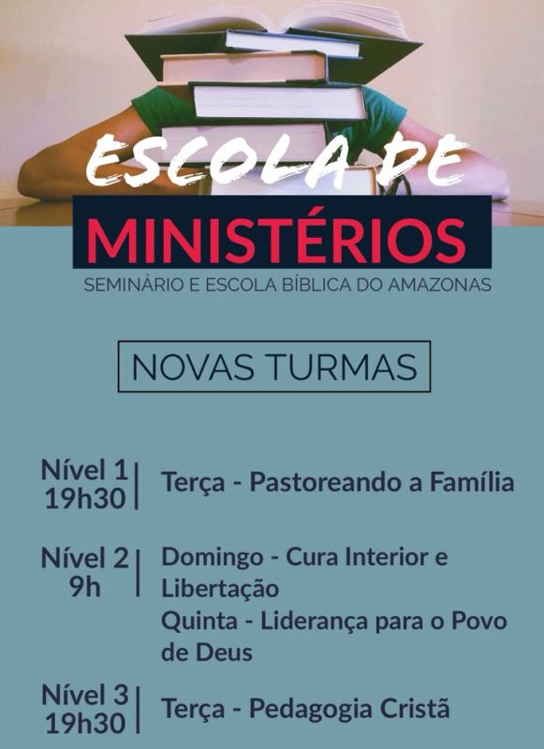

Textos: Josué 24.15 e Atos 16.31
Se queremos as bênçãos na nossa vida, se queremos as promessas sendo cumpridas em nossa família, temos que mostrar primeiro COMPROMISSO COM DEUS e depois COMPROMISSO COM A FAMÍLIA.
Compromissos que os membros da família devem assumir.
- COMPROMISSO DO SACERDOTE E CABEÇA DA FAMÍLIA: O MARIDO (Josué 24.15)
  - O marido deve entender que ele é o principal responsável diante de Deus pelo bom andamento do casamento e da família (Efésios 5.23).
  - Amar a esposa como Jesus amou a igreja, ou seja, amor incondicional (Efésios 5.25).
  - Ser exemplo de um verdadeiro cristão: na fidelidade, na dedicação, no zelo, na unidade, na oração, na obediência, no perdão, no discipulado, na assiduidade.
- O COMPROMISSO DA ESPOSA
  - Submissão e respeito ao seu marido, ou seja, entender que ela está sob a missão do marido e respeitá-lo como aquele a quem Deus colocou como o principal responsável.
  - Nenhuma instituição pode ser construída onde existem duas cabeças, duas visões.
- O COMPROMISSO DE MARIDO E ESPOSA COM RESPEITO A ALIANÇA QUE ASSUMIRAM
  - A aliança é inquebrável: até que a morte os separe.
  - A aliança não depende do desempenho do outro.
  - Deve estar firmada na aliança com o Senhor.
- O COMPROMISSO DOS PAIS (Dt.6.6-9; Ef.6.4)
- Alimentar, proteger, estar atento a todo ataque do Reino das trevas, cientes de que são crianças inocentes e indefesas.
- A palavra de Deus deve estar primeiro no coração dos pais pra que eles então possam transmitir (ensinar) aos filhos.
- Devem estar vivendo a Palavra em todas os momentos e circunstancias da vida e aproveitar esses momentos para ensinar valores bíblicos aos filhos: com o cônjuge, com os vizinhos, no transito, nas conversas sobre outras pessoas de dentro e fora da igreja.
- Não devem irritar os filhos e nunca jamais abusar deles.
- Devem educar (Pv.22.6) com uma disciplina amorosa (Pv.13.24; 19.18; 22.15; 23.13,14; 29.15,17), com recomendações e conselhos.
- Devem repreender severamente os filhos quando em clara desobediência e rebeldia e tomar providencias justas e cabíveis (I Samuel 2.12,17,22-25,29,30; 3.12-14).
- O COMPROMISSO DOS FILHOS (Ex.20.12; Ef.6.1-3).
  - Obediencia: fazer aquilo que os pais mandam.
  - Honra: obedecer sem reclamar, se submetendo de coração a uma autoridade instituída por Deus; amar, respeitar, ajudar, colaborar, etc. em tudo que for possível.
  - Promessas de Deus: tudo vai correr bem e ter vida longa.
PRINCÍPIOS INEGOCIÁVEIS DA FAMÍLIA:
  - O casamento: instituição divina criada para prazer, procriação e multiplicação da espécie (Hebreus 13.4).
  - Deus determinou que a família fosse estabelecida através de um santo matrimonio.
  - O sexo: algo santo, aprovado por Deus para ser desfrutado no contexto do casamento.
  - Compromisso de até que a morte os separe.
  - Ideologia de Genesis: Deus criou homem e mulher (Gn.1.28).
GUARDE ESTE FOLDER NA BÍBLIA PARA O DISCIPULADO E A REUNIÃO DA CÉLULA

